/Министерство науки и образования Российской Федерации

ФЕДЕРАЛЬНОЕ ГОСУДАРСТВЕННОЕ БЮДЖЕТНОЕ ОБРАЗОВАТЕЛЬНОЕ УЧРЕЖДЕНИЕ ВЫСШЕГО ОБРАЗОВАНИЯ

«ОРЕНБУРГСКИЙ ГОСУДАРСТВЕННЫЙ УНИВЕРСИТЕТ»

Институт математики и информационных технологий

Кафедра программного обеспечения вычислительной техники и автоматизированных систем

**ОТЧЕТ**

по лабораторной работе № 5

по дисциплине «Программная инженерия задач вычислительной математики»

**Численное решение частичной проблемы собственных значений матрицы.**

ОГУ 09.03.04.4024.704 ПЗ

Руководитель

канд. техн. наук, доцент

_____________ Е. А. Шнякина

«__» _______________2024 г.

Исполнитель

Студент группы 22ПИнж(б)РПиС-1

______________ И.В. Федоров

«__» _______________2024 г.

Оренбург 2024

**Теоретическая часть**

**Цель:** освоить алгоритмы следующих методов решения частичной проблемы собственных значений матрицы:

- степенного метода;

- метода скалярных произведений;

- метода частных Рэлея

и приобрести навыки их применения.

Задание

1. Разработать программу для нахождения наибольшего и наименьшего собственных чисел и соответствующих им собственных векторов заданных матриц степенным методом, методом скалярных произведений, методом частных Рэлея.
2. Найти наименьшее и наибольшее собственные числа заданных матриц и соответствующие им собственные векторы указанным методом. Расчёты провести для следующих значений точности: *ε=10-3, 10-4, 10-5, 10-6, 10-7, 10-8, 10-9.*
3. Провести исследование зависимости скорости сходимости метода от заданной точности решения *ε*. Под скоростью сходимости будем понимать количество итераций *n*, необходимых для достижения заданной точности *ε.* Осуществить интерпретацию полученных результатов.

*Замечание.* Для отладки программы использовать самостоятельно сформированные диагональные и треугольные матрицы.

23 вариант: 

**Практическая часть**

Для решения степенным методом и последующими были разработаны вспомогательные функции.

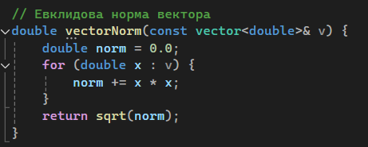

Рисунок 1 – Функция нахождения нормы вектора

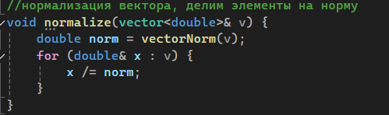

Рисунок 2 – Функция нахождения нормализации вектора

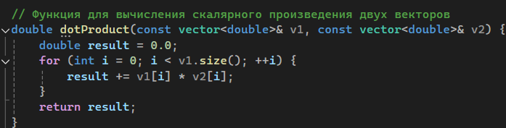

Рисунок 3 – Функция нахождения скалярного произведения

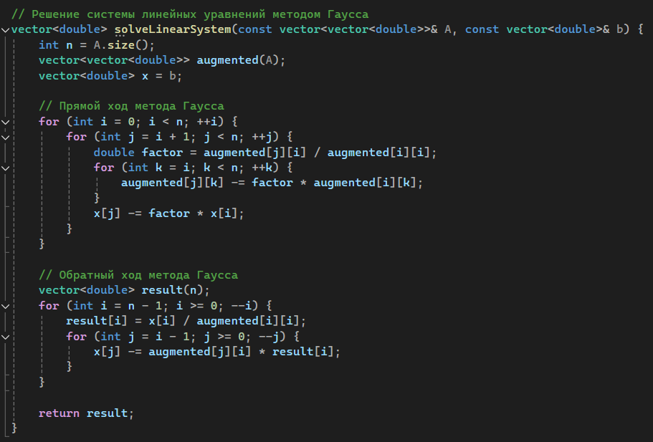

Рисунок 4 – Функция нахождения решения СЛАУ методом Гаусса

**Степенной метод**

Пусть А(*n x n*) - вещественная матрица простой структуры, имеющая *n –* линейно независимых собственных векторов: *x1=(x11, …, x1n)T*, …, *xn=(xn1, …, xnn)T*.

Тогда любой ненулевой вектор *y(0)* можно разложить по базису:

*y(0)=C1x1+C2x2+ …+Cnxn*.

Будем считать, что нумерация собственных векторов совпадает с соответствующими им упорядоченными по убыванию модулей собственными числами:

|λ1| > |λ2| ≥ … ≥ |λn|.

Вычислим *y(1)=А·y(0)= C1Аx1+C2Аx2+ …+CnАxn*= *C1*λ1*x1+C2*λ2*x2+ …+Cn*λn*xn*.

Далее,

*y(2)= А·y(1)= C1λ12x1+C2λ22x2+ … +Cnλn2xn.*

Тогда,

*y(k)= А·y(k-1)= C1λ1kx1+C2λ2kx2+ … +Cnλnkxn.*

Возьмём отношение элементов вектора *y(k)* к соответствующим элементам вектора *y(k-1)*, получим:



С учетом упорядоченности по убыванию модулей собственных чисел, предел дроби при *k→∞* равен 1, а значит, предел всего отношения равен *λ1* для каждого $i=\overline{1,n}$:

.

Применяя аналогичные рассуждения для вектора

,

можно сделать вывод, что  при *k→∞*. А значит, вектор  при *k→∞* будет приближаться к собственному вектору *х1* с точностью скалярного множителя .

Скорость сходимости метода определяется в основном величиной отношения . То есть, чем сильнее доминирует в спектре матрицы *А* собственное число , тем лучше будет сходимость метода.

Алгоритм

1. задать произвольный, ненулевой вектор *y(0)*
2. нормировать вектор *y(0)*, используя евклидовую норму: 

*/нормировка векторов y(k) вводится в алгоритм, для того, чтобы при достаточно большом числе итераций предотвратить превышение допустимых для компьютера чисел при |λ1|>1 или пропадание значащих цифр при |λ1|<1 итерированных векторов за счет множителя λ1k* /

1. вычислить вектор
2. вычислить  (вектор)
3. *k=2*
4. нормировать вектор *y(k-1)*, используя евклидовую норму: 
5. вычислить вектор
6. вычислить  (вектор)
7. если , то  - искомое собственное число, а  - соответствующий ему собственный вектор;

иначе *k:=k+1*, шаг 6

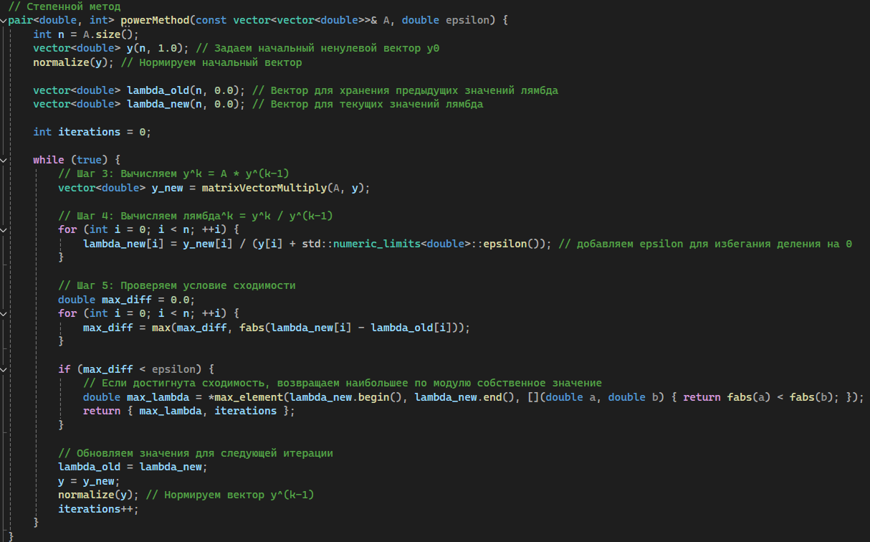

Рисунок 5 – Реализация степенного метода

**Метод скалярных произведений**

Пусть *А* – симметричная положительно определённая матрица простой структуры, для которой, основываясь на рассуждениях, приведенных для степенного метода, строятся последовательности итерированных векторов:

*y(k)= А·y(k-1)= C1λ1kx1+C2λ2kx2+ … +Cnλnkxn.*

Рассмотрим скалярные произведения (*y(k), y(k))* и (*y(k), y(k-1))*:

(*y(k), y(k))=С12λ12k + С22λ22k+ …+ Сn2λn2k*

(*y(k), y(k-1))=С12λ12k-1 + С22λ22k-1+ …+ Сn2λn2k-1*

Запишем отношение этих произведений:

.

С учетом того, что |λ1| > |λ2| ≥ … ≥ |λn|, предел полученного отношения при *k→∞* равен :

**

В данном случае скорость сходимости предела к значению максимального собственного числа матрицы *А* определяется величиной , что позволяет за меньшее количество итераций достигнуть требуемую точность вычислений.

Алгоритм

1. задать произвольный, ненулевой вектор *y(0)*
2. нормировать вектор *y(0)*, используя евклидовую норму: 
3. вычислить вектор
4. вычислить 
5. *k=2*
6. нормировать вектор *y(k-1)*, используя евклидовую норму, 
7. вычислить вектор
8. вычислить 
9. если , то  - искомое собственное число, а  - соответствующий ему собственный вектор;

иначе *k:=k+1*, шаг 6

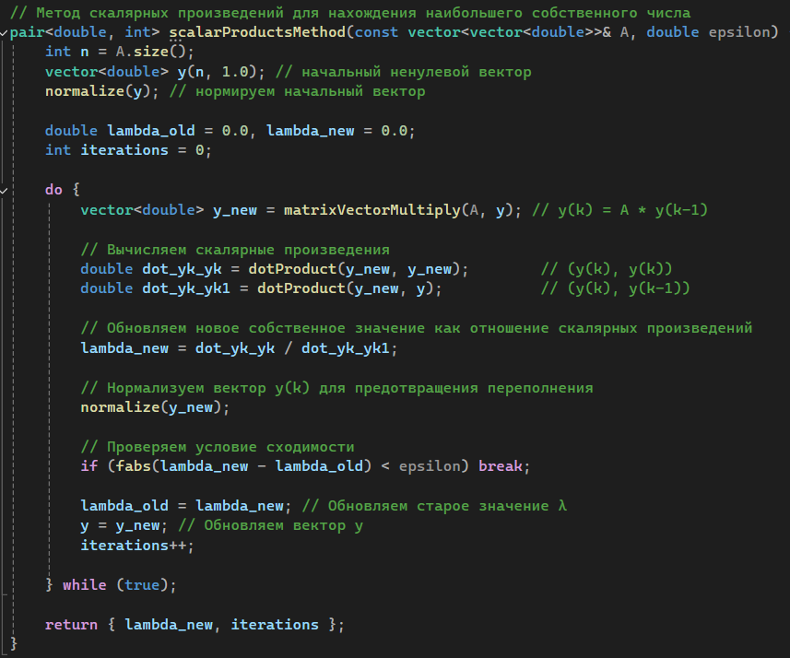

Рисунок 6 – Реализация метода скалярных произведений

**Метод частных Рэлея**

Пусть А – симметричная положительно определённая матрица простой структуры. Для которой строятся последовательности итерированных векторов:

*y(k)= А·y(k-1)= C1λ1kx1+C2λ2kx2+ … +Cnλnkxn.*

Отношением Рэлея для *n* x *n* матрицы *А* называется функционал , определенный на множестве ненулевых *n*-мерных векторов *х*.

Свойства отношения Рэлея

1. Если *х* - собственный вектор матрицы *А*, тогда  - её собственное число.
2. Если матрица А – симметричная, положительно определённая со спектром |λ1| > |λ2| > … >|λn|, то , 
3. Минимум евклидовой нормы вектора  для любого фиксированного ненулевого вектора х достигается при .

Последнее свойство значит, что если некоторый вектор *х* считать приближением к собственному вектору матрицы *А*, то отношение Рэлея  является наилучшим приближением к соответствующему этому вектору собственному числу в смысле евклидовой метрики.

Если в методе скалярных произведений взять отношение

, называемое функционалом Рэлея, то

.

С учетом упорядоченности по убыванию модулей собственных чисел матрицы *А*: |λ1| > |λ2| ≥ … ≥ |λn|, предел функционала Рэлея при *k→∞* равен :

**.

Алгоритм

1. задать произвольный, ненулевой вектор *y(0)*
2. нормировать вектор *y(0)*, используя евклидовую норму: 
3. вычислить вектор
4. вычислить 
5. *k=1*
6. нормировать вектор *y(k)*, используя евклидовую норму, 
7. вычислить вектор
8. вычислить  .
9. если , то  - искомое собственное число, а  - соответствующий ему собственный вектор;

иначе *k=k+1*, шаг 6

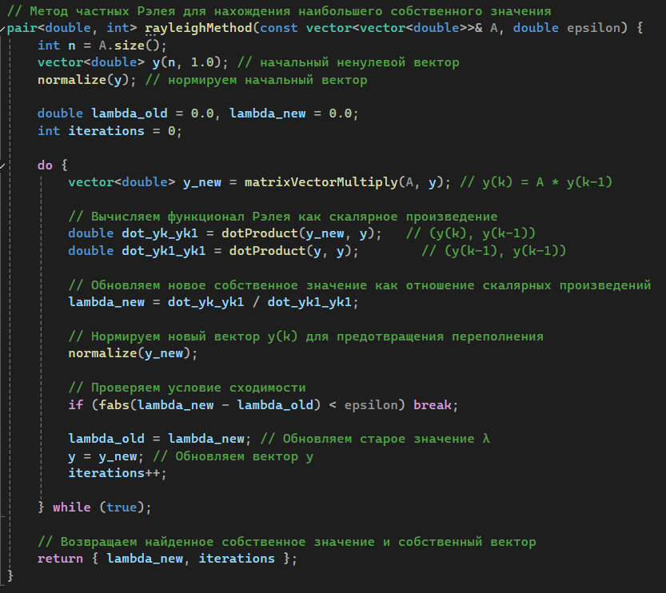

Рисунок 7 – Реализация метода частных Рэлея

**Поиск наименьшего по модулю собственного числа. Обратные итерации**

Поиск наименьшего по модулю собственного числа основан на следующем свойстве:

если {*λ, x*} – собственная пара обратимой матрицы *А*, то {$\frac{1}{λ}$, *x*} – собственная пара матрицы *А-1*.

Так как собственные числа матрицы *А* упорядочены: |λ1| > |λ2| ≥ … ≥ |λn|., то . Таким образом, наименьшим по модулю собственным числом матрицы *А* является величина, обратная наибольшему по модулю собственному числу матрицы *А-1*.

Поэтому, если задача заключается в поиске наименьшего собственного числа матрицы *А*, то можно применить любой из рассмотренных ранее методов к матрице *А-1*.

Рассмотрим алгоритм поиска на основе метода скалярных произведений

Алгоритм

1. задать произвольный, ненулевой вектор *y(0)*
2. нормировать вектор *y(0)*, используя евклидовую норму: 
3. вычислить вектор
4. вычислить  ,
5. *k=2*
6. нормировать вектор *y(k-1)*, используя евклидовую норму, 
7. вычислить вектор
8. вычислить 
9. если , то  - искомое собственное число, а  - соответствующий ему собственный вектор;

иначе *k=k+1*, шаг 6

В случаях, когда вычисление обратной матрицы является трудоёмким, процесс её нахождения заменяется решением СЛАУ вида . Процесс решения частичной проблемы собственных значений с помощью данного подхода называется методом обратных итераций.

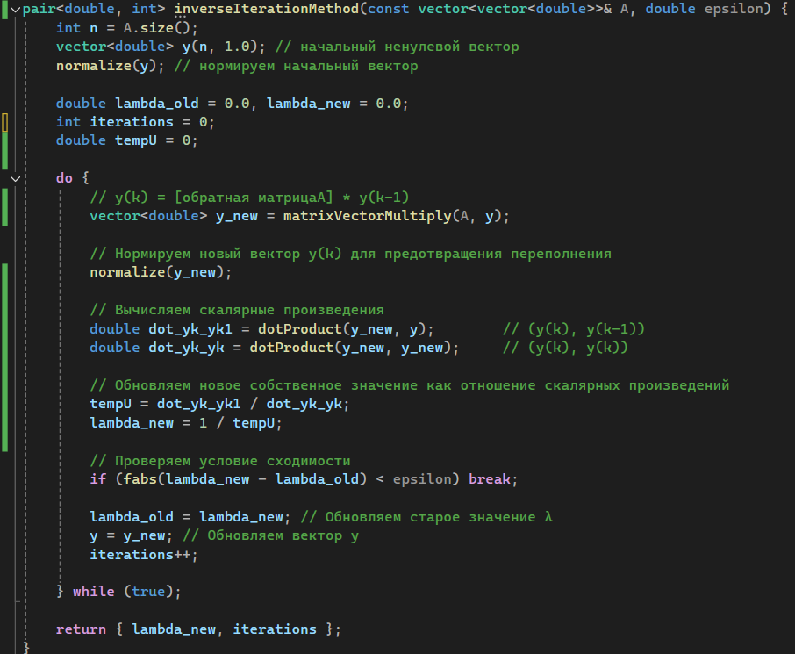

Рисунок 8 – Реализация метода обратных итераций 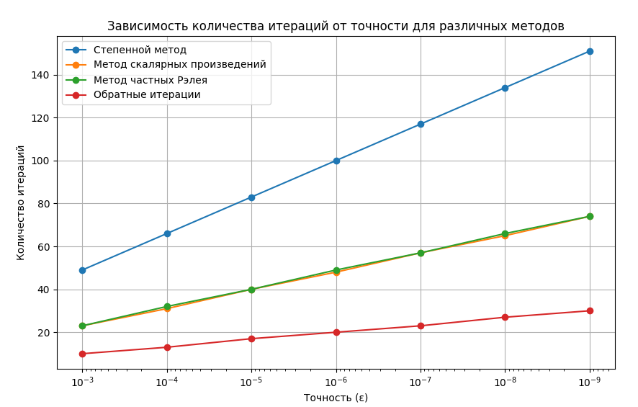

Рисунок 9 – График зависимости методов от погрешности

Медленнее всех работает степенной метод, потому что этот метод учитывает только наибольшие по модулю собственные значения на каждом шаге, не задействуя промежуточные значения для ускорения сходимости. Это приводит к увеличению количества итераций, так как изменение приближения происходит постепенно.

Метод скалярных произведений и метод частных Рэлея работают почти идентично, потому что оба метода используют в вычислениях сходные процедуры нормализации и вычисления скалярного произведения, что способствует одинаковой скорости сходимости к наибольшему собственному значению. Они приближают это значение быстрее, чем степенной метод, так как точнее оценивают направление собственного вектора.

И можно сказать по графику, что увеличение точности (уменьшение значения епселон требует большего числа итераций для достижения сходимости у всех методов, но разница в скорости сходимости между степенным методом и остальными двумя становится всё более заметной при повышении точности.

# **Вывод**

В данной лабораторной работе были изучены и реализованы три численных метода для нахождения наибольшего собственного числа матрицы: степенной метод, метод скалярных произведений и метод частных Рэлея. На основе проведённых тестов была исследована их сходимость и зависимость числа итераций от заданной точности епселон.

Результаты показали, что наименьшую скорость сходимости продемонстрировал степенной метод. Это связано с тем, что данный метод учитывает лишь наибольшие по модулю собственные значения и не использует дополнительную информацию о промежуточных значениях, что приводит к увеличению количества итераций при более высокой требуемой точности. Напротив, методы скалярных произведений и частных Рэлея показали практически одинаковую скорость сходимости, так как используют схожие принципы нормализации и вычисления скалярных произведений. Эти методы позволяют быстрее приближаться к собственному значению за счёт более точной оценки направления собственного вектора.

На графике зависимости количества итераций от точности заметно, что при увеличении точности епселон (уменьшении её значения) количество итераций возрастает для всех методов, однако степень увеличения различна. Степенной метод показывает наибольший рост числа итераций, в то время как метод скалярных произведений и метод частных Рэлея растут гораздо медленнее.

В целом, метод частных Рэлея и метод скалярных произведений являются более предпочтительными для нахождения наибольшего собственного числа, особенно при высоких требованиях к точности, поскольку они обеспечивают более быструю сходимость.